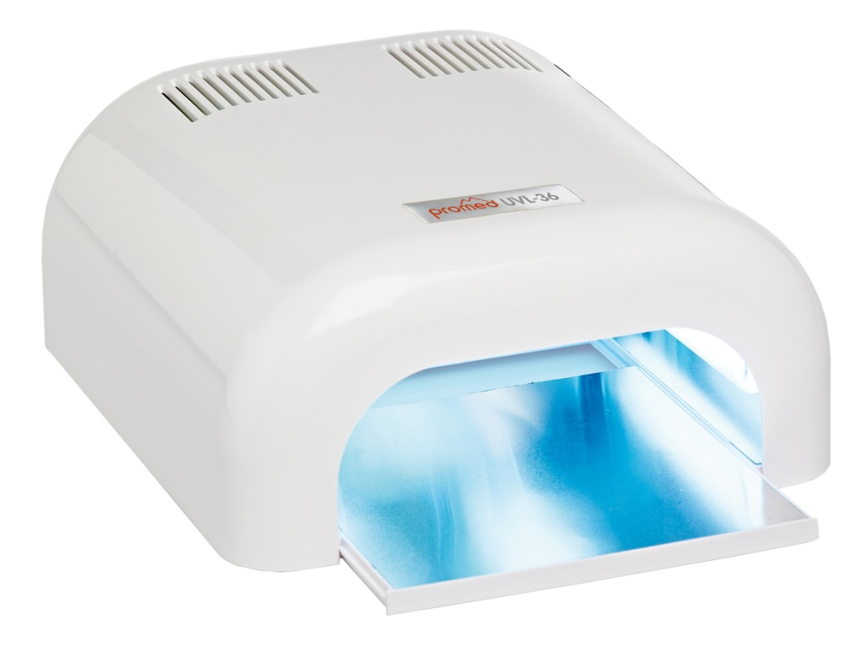

Lampe de séchage UVL-36

*Vous présente la nouvelle lampe UV pour ongles*

* Promed UVL-36 est idéale pour l’onglerie professionnelle
* Convient pour les ongles des mains et des pieds
* Conçu pour durcir des matériaux tel que Gel et acryle liquide
* Utilisation simple
* 3 minuteries : 90 sec / 120 sec / 30 min
* 4 lampes UV remplaçables
* Repose- main amovible
* Garanti deux ans
* Réf : PRO075

[**FRAFITO**](mailto:FRAFITO) **–** 84 Corniche Fleurie – 06200 Nice – France -

Tel : 04 93 72 53 54 - Fax : 04 93 21 03 83 - Email : [infos@frafito.net](mailto:infos@frafito.net) / www.frafito.net